Story功能描述
添加设备功能在此系统中处于核心基础地位，它允许用户手动输入设备ID与名称，旨在将设备精准录入系统库，为后续设备调配、维护、使用记录等管理操作筑牢数据根基，提升整体管理效率。

详细设计

界面
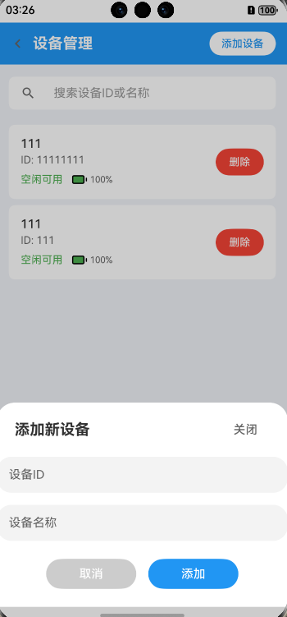

内部处理流程
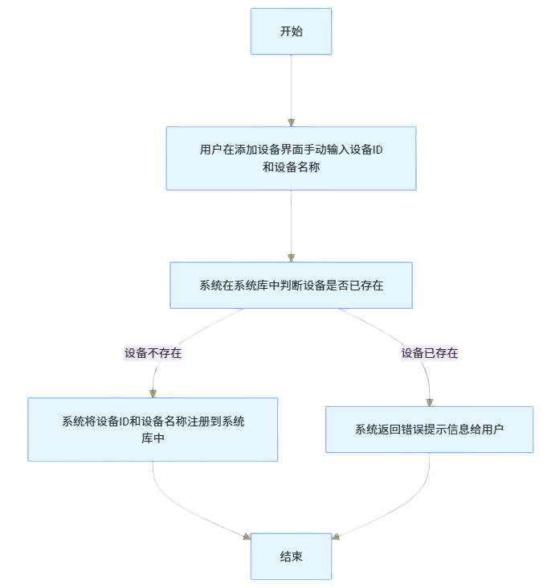

数据流

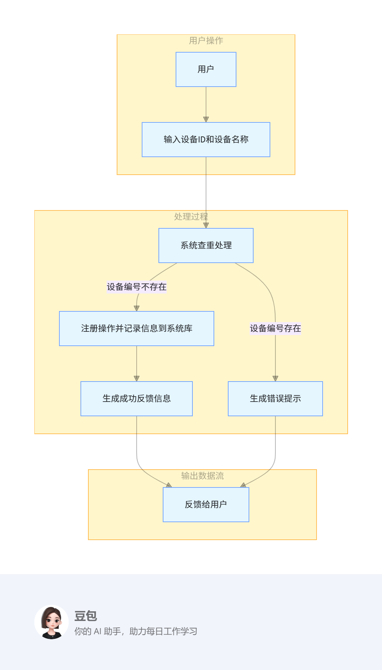

外部接口
1.数据库接口：
PatientRdb：就诊记录数据库操作
2.工具类接口：
IdCardUtil：身份证号处理工具
3.系统接口：
router：页面导航
promptAction：提示信息显示
relationalStore：数据库操作

